棠外附小五年级下册第3周
数 学 练 习 题
班级 姓名 得分
- 填空：
1、看图写算式，根据算式画图。
（ ）×（ ）＝（ ） $\frac{3}{4}$×$\frac{1}{4}$=（ ）

2、篮球队上学期有40人，本期增加了$\frac{3}{8}$，增加了（ ）人，本期有（ ）人。
3、一辆汽车每分钟行驶$\frac{7}{8}$千米，行驶$\frac{2}{3}$时，这辆汽车行驶了（ ）千米。
3、一根绳子30米，第一次用去全长的$\frac{1}{3}$，第二次用去的是第一次的$\frac{1}{3}$，第二次用去全长的（ ），第二次用去（ ）米，还剩下全长的（ ），还剩下（ ）米。
4、520cm²=( )dm² $\frac{3}{5}$m²=( )dm² 450 dm²=（ ）m²
5、长方体和正方体都有（ ）个面，（ ）条棱，（ ）个顶点。相对的面面积（ ），相对的棱长度（ ）。
4、一个正方体的外包装盒，测得它的棱长总和是48㎝，它的棱长是（ ）㎝，这个包装盒的表面积是（ ）cm²。
5、一个长方体纸箱，长8dm，宽5dm，高10dm，做这个纸箱需要纸板是（ ）平方分米。放在地上占地面积最小是（ ）平方分米，最大是（ ）平方分米。
6、一个棱长3厘米的小正方体，至少需要（ ）个小正方体就可以拼成一个大的正方体。
7、计算：$（1−\frac{1}{2}）×（1−\frac{1}{3}）×（1−\frac{1}{4}）×⋯⋯×（1−\frac{1}{\text{2008}}）×(1−\frac{1}{\text{2009}})=({}^{}{}^{}{}^{}{}^{})$

二、画出该物体的一种平面展开图：
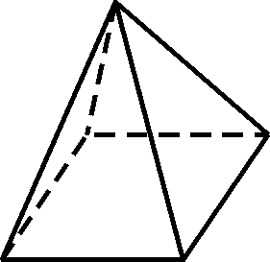
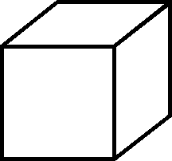
（用符号标出相对的面）

三、计算
$\frac{1}{2}$+$\frac{2}{5}$= $\frac{2}{3}$－$\frac{4}{9}$= $\frac{9}{\text{10}}$×$\frac{5}{\text{18}}$=
$\frac{9}{\text{14}}$×$\frac{7}{\text{12}}$＝
$\frac{\text{98}}{\text{99}}$×99＝ $\frac{\text{98}}{\text{99}}$×98＝
四、看图列式计算：
1、
240元
？元

80棵
杨树
2、
？棵
柳树

五、先画图分析，再写出题中的数量关系
1、五年级学生人数是全校总人数的$\frac{2}{7}$。

2、女生人数占男生的$\frac{4}{5}$。

六、解决问题：
1、一条绳子长10米，第一次用去$\frac{1}{5}$，第二用去$\frac{1}{5}$米，一共用去多少米？还剩多少米？

2、小艳看一本故事书共120页，第一天看的比全书的$\frac{1}{4}$多3页，第二天看的比全书的$\frac{1}{6}$少5页，两天共看了多少页？

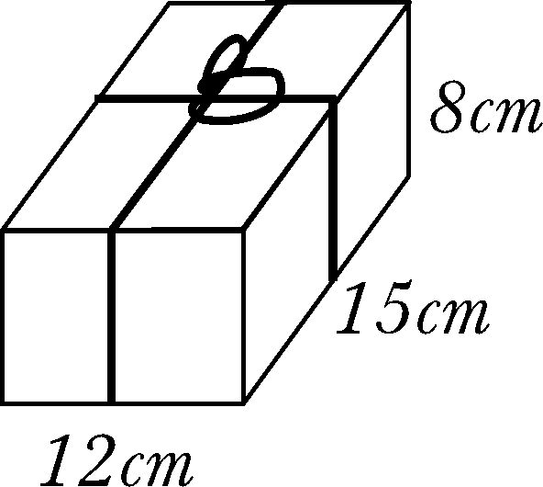
4、用绳子捆扎一种礼盒，如右图，如果结头处的绳子长25cm，那么捆扎10个这样的礼盒要绳子多少米？

5、一台电脑主机长60cm，宽20cm，高50cm，如果给它做一个防尘布罩（后面和接触地面处不用遮挡），最少需要布料多少平方厘米？

6、某小学修一个长方体游泳池，长60米，宽40米，深1.2米，要在四周和底面贴瓷砖，贴瓷砖的面积是多少？

7、父亲比儿子大30岁，明年儿子的年龄恰好是父亲的$\frac{1}{3}$，儿子今年多少岁？（画图分析）

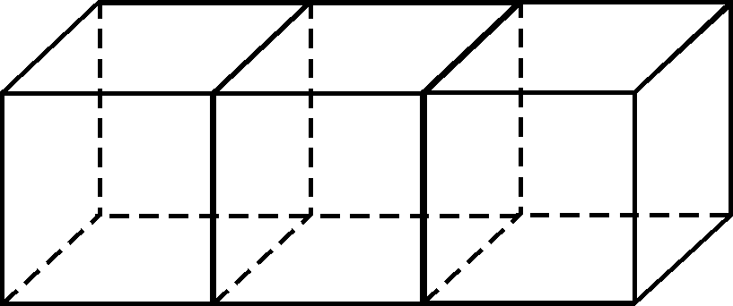
8、一个正方体的表面积为24cm²,下图由3个正方体拼成。请你算一算这个长方体的表面积。

8cm
9、从大正方体中挖去一个棱长为3厘米的小正方体，剩余部分的表面积是多少？

